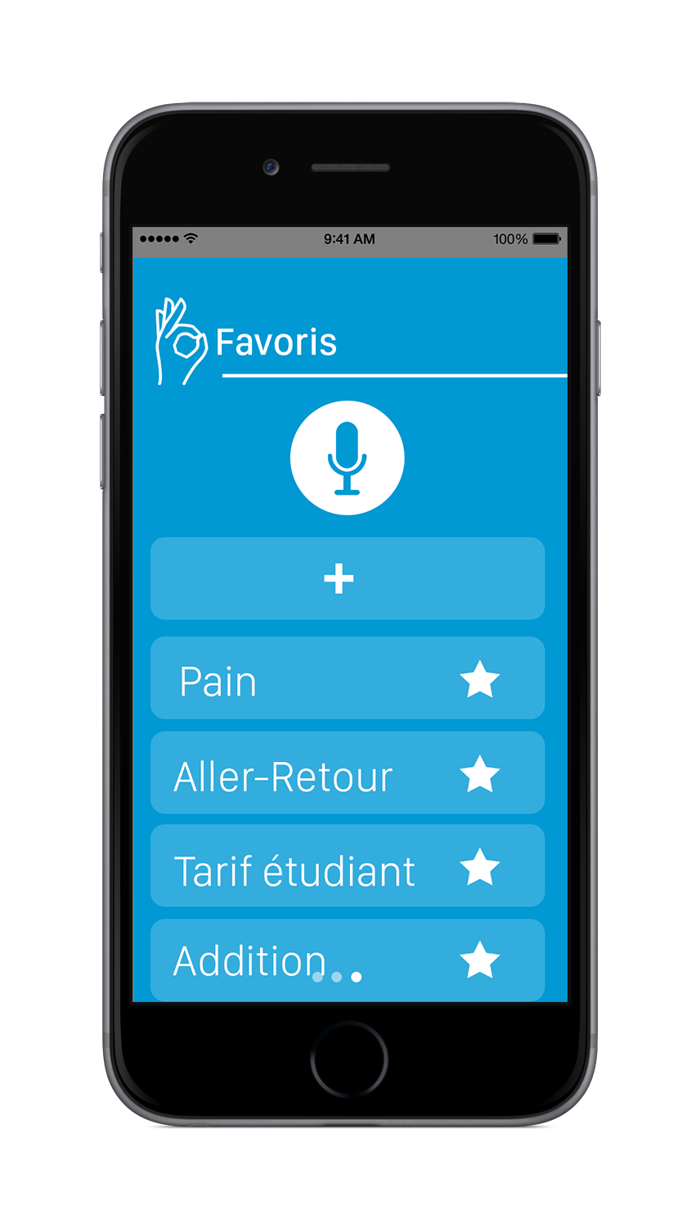

Pain Aller—Retour

Tarif étudiant

Addition.